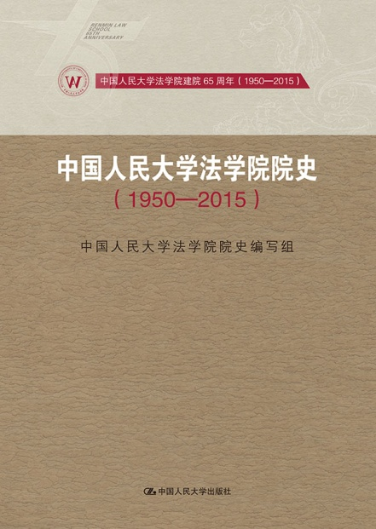
书名：中国人民大学法学院院史（1950-2015）（中国人民大学法学院建院65周年（1950-2015））
书号：978-7-300-21927-1
作者：中国人民大学法学院院史编写组
责任编辑：易玲波
页数：331
装祯：平装
出版时间：2015-10-10
定价：65元
出版社：中国人民大学出版社

- 本书卖点
本书是中国人民大学法学院成立65周年庆典出版物。本书回顾了人大法学院65年来的光辉历史，包括教学、科研、人才培养、参加国家立法司法咨询活动等情况。
中国人民大学法学院走过了65年的风雨历程，这一历程不仅是新中国法学教育的缩影，更折射出了新中国法制建设的发展历程。

◆ 读者定位
法学专业教师、科研工作者、学生等

◆作者简介
中国人民大学法律系成立于1950年，是新中国诞生后创立的第一所正规的高等法学教育机构，被誉为中国法学教育的“工作母机”和“法学家的摇篮”，成为引领法学教育的重镇、凝聚国内优秀法律人才的平台和沟通中外法学交流的窗口。本编写组是为组织编写法学院65年来的学术发展所成立的。

◆内容简介
本书是中国人民大学法学院成立65周年庆典出版物。本书回顾了人大法学院65年来的光辉历史，包括教学、科研、人才培养、参加国家立法司法咨询活动等情况。内容包括高歌前行：新中国法学教育的第一个、曲折前行的中国人民大学法律系、中国人民大学法律系师生与政治运动、特殊年代的中国人民大学法律系、沉寂后的新生：中国人民大学法律系重建、铅墨春秋：人才培养与科学研究等。

◆ 简要目录
导言:新中国法学教育的孕育 1
第一编 初创与形成（1950—1957年） 11
第一章 筚路蓝缕:中国人民大学法律系的创建（1950—1952年） 11
第一节 中国人民大学法律系初创 12
第二节 建章立制:无规矩不成方圆 15
第三节 破旧立新:苏联经验与中国 具体情况相结合 18
第四节 学生培养:得天下英才而教之 30
第五节 教学相长:师生的课余生活 32
第六节 苏联专家:传播马克思列宁主义法学 33
第二章 高歌前行:新中国法学教育的第一个黄金时代（1953—1957年） 41
第一节 中国人民大学法律系的“一五计划” 41
第二节 学习苏联:新教学秩序的建立 46
第三节 教学之外的重要任务:科研与立法工作 52
第四节 广泛培养政法人才 602
第五节 思想教育与文体活动 62
第二编 曲折中艰难行进（1958—1977年） 65
第三章 曲折前行的中国人民大学法律系 65
第一节 曲折探索:“二五规划”时的中国人民大学法律系 65
第二节 探索受挫:风暴前夕的中国人民大学法律系 84
第四章 中国人民大学法律系师生与政治运动 103
第五章 特殊年代的中国人民大学法律系 108
第一节 风云突变:“文化大革命”初期的中国人民大学法律系 108
第二节 江西岁月:“五七”干校时的 中国人民大学法律系 110
第三节 漂泊时光:中国人民大学停办时期的法律系 113
第三编 恢复与发展:重获新生的中国人民大学法学教育（1978—1994年） 118
第六章 沉寂后的新生:中国人民大学法律系重建 118
第七章 铅墨春秋:人才培养与科学研究 140
第一节 法学高端人才的培养中心 140
第二节 孜孜于科研工作的人大法律人 145
第八章 从法律系到法学院（1988—1994年） 154
第一节 中国人民大学法学院的实体化 1543
第二节 组建阶段中国人民大学法学院的科研状况 156
第三节 法律系的人才培养 159
第四编 引领中国法学教育的旗帜（1994—2015年） 164
第九章 继往开来:现代化的法学院 164
第一节 行政教辅机构 164
第二节 教研机构 169
第十章 薪火相传:名师云集的法学院 180
第一节 师资力量 180
第二节 教研室设置 182
第三节 学科建设 184
第四节 教学名师 187
第十一章 桃李芬芳:法学人才的培养 190
第一节 本科生 190
第二节 硕士生 194
第三节 博士生 198
第四节 博士后流动站 201
第五节 拓展办学空间 202
第六节 誉满天下法律人 206
第十二章 走出校园:法学成果的传播 208
第一节 学术报刊 208
第二节 学术网站 212
第三节 学术讲坛 2154
第十三章 硕果累累:法学研究成就 228
第一节 名重士林:丰富的法学专著 228
第二节 精益求精:课程建设与教材编撰 234
第三节 理论基石:法治建设的理论支持 240
第四节 建言献策:积极参与立法实践 241
第十四章 跻身国际:国际交流与合作 243
第一节 合作办学与留学生 243
第二节 港、澳、台学生的培养 250
第三节 重大国际会议 252
第十五章 厚积薄发:荣誉和关注 263
第一节 所获荣誉 263
第二节 领导关怀 264
第三节 重要活动 267
第十六章 丰富多彩:教学实践与课余生活 272
第一节 教学实践活动 272
第二节 各类奖学金、基金的设立 279
第三节 学生课余生活 281
中国人民大学法学院六十五周年大事记 298

◆ 上架建议
法律 中国人民大学 法学院 院史

◆ 书摘
编写说明
中国人民大学法学院走过了65年的风雨历程，这一历程不仅是新中国法学教育的缩影，更折射出了新中国法制建设的发展历程。时值中国人民大学法学院建院65周年之际，法学院决定将中国人民大学法学院65年的发展史编著成书，以纪念和感谢为中国人民大学法学院建设和发展作出重大贡献的老师、学生以及社会各界人士。
院史编写是弘扬法学院文化的重要组成部分，也是在校师生和广大校友的期待。早在2000年，为庆祝法学院成立50周年，法学院曾组织林榕年、宋金波、张希坡、叶秋华等教授，撰写了部分初稿，后虽因各种原因没有完成，但为以后院史编写提供了宝贵参考。在此向参与编写工作的教授们表示感谢。
2009年5月，法学院正式成立院史编写组，院领导曾多次听取院史编写组的工作汇报，编委会多次召开会议研究有关体例、内容等，编写大纲经历了6稿的修改，最终确定以编年史为主线的编写体例。在编写过程中，院史编写组成员深入细致地收集法学院的历史档案，采访法学院的老教师和校友，查阅相关的史料和人物传记，并多次听取法学院教师及校友的口述院史。按照工作程序，先由院史编写组提供初稿，经编委会部分成员初步修订后，再经由朱世英、孙国华、张希坡、林榕年、许崇德、鲁风、高铭暄、王作富、赵中孚、关怀、江伟、陈一云、程晓霞、宋金波、王益英、叶秋华、韩玉胜、冯玉军等教授提出修改意见，经过十余次的书稿修订，由编委会审阅定稿。院史编写组在完成院史编写任务的同时还完成了近一千万字的法学院前期历史档案的整理工作。2010年9月，《中国人民大学法学院院史》（1950—2010）正式出版。
院史出版后，法学院决定延续院史编写体例，定期续写与出版法学院史。2015年适逢建院65周年，院史编写组由赵晓耕教授主持，对2010年版院史进行了修订、补充，形成法学院院史（1950—2015.09）并经编委会审阅定稿。
由于存在院史文献、档案资料不完整等客观条件限制，加之编写水平有限，书中存在不准确、不完善之处，敬请专家、读者批评指正。编委会真诚希望今后能不断对中国人民大学法学院院史进行完善，以期建立完整承载中国人民大学法学院历史的文献资料，以飨后人。本书的编写工作和出版得到法学院1984级研究生慷慨相助，在此向校友表示感谢。
2015年9月

